Получение и очистка моноклональных антител

Введение

В 1975 г. Колер и Милстейн опубликовали сообщение о разработке гибридомной технологии для получения моноклональных антител, способных распознавать специфические, специально выбранные антигены. В первоначальном варианте для получения гибридом осуществляли слияние клеток селезенки иммунизированных мышей с линией миеломных клеток того же вида, используя вирус Сендай. Потом в качестве агента, обеспечивающего слияние клеток, стали применять полиэтиленгликоль. Далее было показано, что клетки селезенки могут быть иммунизированы in vitro за несколько дней до слияния, что позволяет преодолеть ряд потенциальных проблем, связанных с иммунной толерантностью и биологическим разрушением иммуногена. Технические аспекты наиболее часто используемых методик детально описаны в работах.

Последние достижения в этой области включают получение антиидиотипических антител и моноклональных антител овцы межвидовым слиянием клеток. Кроме того, получены моноклональные антитела человека как из гибридом, образованных с помощью внутри- или межвидового слияния клеток, так и из культуры В-лимфоцитов, трансформированных вирусом Эпштейна – Барра. Другими большими достижениями, важными для практики, являются получение биспецифических антител из гибридных гибридом и создание химерных антител с помощью трансфекции генов иммуноглобулинов в миеломные клетки.

1. Получение антител

Наиболее важные области применения моноклональных антител перечислены в табл. 1.

Таблица 1. Основные области применения антител

|  |  |
| --- | --- |
| Область применения | Потребность |
| • | (г в год) |
| Диагностические наборы | 1 -200 |
| Визуализация in vivo | 1 - 100 |
| Иммунотерапия | 1000 -100 000 |
| Иммуноочистка | 1 -1000 |

Традиционный метод получения больших количеств моноклональных антител включает введение мышам или крысам гибридомных клеток выбранного клона с последующим развитием опухолевых асцитов и отбором асцитной жидкости. От одной мыши можно получить до 50 мг антител. Однако при получении очень больших количеств антител использование животных уже нецелесообразно, поскольку для получения 1 кг очищенного продукта потребуется 20 000 мышей. Следовательно, необходимо развивать промышленную технологию получения моноклональных антител in vitro.

1.1 Методы получения моноклональных антител in vitro

Методы выращивания гибридом in vitro имеют ряд преимуществ по сравнению с методами получения антител in vivo:

1. в них не используются животные;
2. они дают очень малые количества примесных антител;
3. размеры сосудов для культивирования можно легко увеличивать без особых затрат на масштабирование; в первую очередь это относится к трудозатратам и расходам на капитальное строительство;
4. за счет оптимизации процесса достигается высокая воспроизводимость;
5. уменьшается риск загрязнения целевого продукта различными веществами из животных-хозяев;
6. в организмах грызунов трудно культивировать клетки человеческих гибридом и лимфобластоиды, трансформированные ВЭБ.

Существуют два подхода к культивированию животных клеток. Первый подход основан на иммобилизации и включении клеток в твердую матрицу. В качестве примера можно привести перфузию в пористые волокна, применение микрокапсул, агарозных микрошариков или керамических кассет. Второй подход включает культивирование клеток в гомогенной суспензии.

Выбор одного из этих двух методов получения моноклональных антител в основном определяется требованиями производственного процесса. Система получения моноклональных антител должна быть

1. сравнительно простой и легкой в управлении;
2. воспроизводимой для обеспечения высокого качества продуктов;
3. легко стерилизуемой и способной работать асептически в течение длительного периода времени;
4. просто и эффективно масштабируемой.

1.1.1 Культивирование в гомогенной суспензии

Фирма Celltech для получения моноклональных антител использует культивирование в гомогенной суспензии. Преимущества этого метода включают все упомянутые факторы. Кроме того, при проведении процесса в суспензии за счет перемешивания достигается высокая гомогенность культуры. Эффективное перемешивание очень важно, так как при культивировании необходимо равномерное распределение клеток по всему объему сосуда. При этих условиях результаты измерений рН или концентрации растворенного кислорода в одной определенной точке сосуда будут отражать состояние всей культуры клеток, в результате чего осуществляется простой и надежный контроль этих параметров. Хорошее перемешивание обеспечивает быстрое и равномерное распределение любого добавленного компонента во всем объеме. Кроме того, от эффективности перемешивания зависят параметры массопереноса в ферментере, особенно переноса кислорода. При атмосферном давлении содержание кислорода в воде, насыщенной атмосферным воздухом, составляет примерно 7 мг/л. Один миллион гибридомных клеток потребляет такое количество кислорода за один час. Таким образом, эффективное снабжение культуры клеток кислородом является очень важным фактором; в противном случае рост клеток будет лимитироваться кислородом.

**1.1.2 Масштабирование процесса**

Культивирование в гомогенной суспензии имеет неоспоримые преимущества, когда возникает проблема масштабирования процесса. Увеличение размера ферментера в десять раз требует увеличения капитальных затрат всего в два-три раза, а трудозатраты будут несравненно меньшими по сравнению с трудозатратами на одновременное культивирование в нескольких ферментерах меньшего размера. Гомогенность системы обеспечивает стабильность параметров. перемешивания и массопереноса, что в свою очередь облегчает их расчет для сосудов различной формы. Более того, такая система дает наилучшие ВРЗ-можности для непосредственного наблюдения за параметрами процесса и их регулирования.

Традиционно в микробиологических процессах используют емкостные ферментеры с механическим перемешиванием. Подобные ферментеры объемом до 8000 л применяют для получения вируса ящура и интерферона. В то же время фирма Celltech для выращивания гибридомных клеток использует ферментеры эрлифтного типа с активной подачей воздуха.

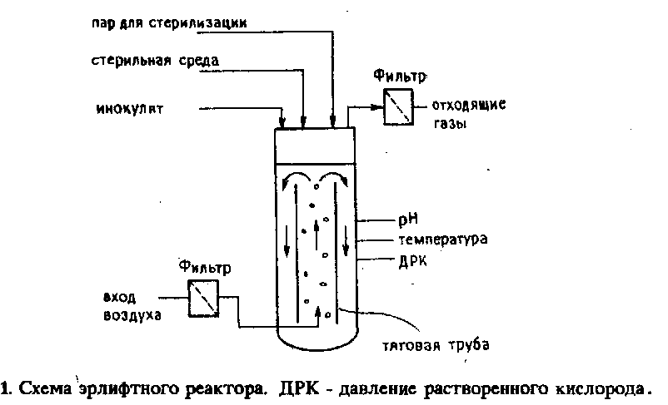

1.1.3 Эрлифтные ферментеры

Применение эрлифтных ферментеров для получения антител впервые описано Катингером и др., которые решили, что такие ферментеры целесообразно использовать для культивирования клеток с высокой чувствительностью к механическим повреждениям. Принцип работы эрлифтного ферментера представлен на рис. 1. Его подробное описание можно найти в обзоре. Реактор изготовляют из стекла для работ лабораторного масштаба и из нержавеющей стали при промышленном культивировании. Газовую смесь подают из кольцевого барботера в основание тяговой трубы, расположенной соосно внутри ферментера. Газ, поднимаясь вверх по трубе, поступает к клеткам культуры и удерживается на ее поверхности. При подъеме газа по трубе создается разность плотностей между содержимым трубы и остальным объемом ферментера, в результате чего обеспечивается циркуляция культуры в ферментере. Вспенивание, которое может возникнуть при необходимой для роста клеток скорости подачи кислорода, обычно легко подавляется обычными антивспенивающими агентами.

1.1.4 Регулирование условий **культивирования**

Рост гибридомных клеток и синтез антител ими зависят от физико-химических характеристик микроокружения клеток. При этом особое внимание уделяется регулированию рН, концентрации растворенного кислорода, температуры и содержания питательных веществ. Адекватность процессов контроля и регулирования легче всего достигается в гомогенной системе. В свою очередь для этого необходимо эффективное перемешивание, обеспечивающее соответствующие характеристики тепло- и массопереноса в ферментере.

В эрлифтных ферментерах фирмы Celltech концентрация растворенного кислорода регулируется автоматически изменением скорости подачи воздуха в ферментер. Необходимый рН среды обеспечивается или введением в поток газа диоксида углерода, или добавлением гидроксида натрия в культуральную жидкость. Температура в ферментере поддерживается с помощью воды, циркулирующей в термостатирующей рубашке ферментера. При необходимости вода нагревается или охлаждается в теплообменнике.

1.1.5 Контроль роста клеток

Контроль за ростом клеток осуществляется путем асептического отбора проб из ферментера с последующим подсчетом клеток иа гемоцитометре. Для дискриминации живых и мертвых клеток используют краситель трипановый голубой. Косвенное слежение за ростом клеток может осуществляться также путем измерения скорости потребления кислорода. Возможность прямого подсчета общего количества и количества жизнеспособных клеток в ферментере является несомненным преимуществом по сравнению с негомогенными системами культивирования. Концентрацию антител в культуральной жидкости определяют с помощью высокоэффективной жидкостной хроматографии или с помощью ELISA.

1.1.6 Использование микропроцессоров

На неавтоматизированных предприятиях большую часть затрат на производство моноклональных антител составляют расходы на оплату труда. Поэтому ручной труд целесообразно автоматизировать. В нашем случае всем процессом можно управлять с помощью компьютера, который обеспечивает автоматическое включение и выключение необходимых клапанов и насосов на всех этапах процесса, в том числе на стадиях очистки, стерилизации, проведения основного процесса, сбора клеток и выделения антител. В этом случае функции оператора ограничиваются только приготовлением питательной среды и общим наблюдением за ходом процесса. Однако осуществление высокой степени автоматизации невозможно без активного компьютерного самоконтроля, а также без проверки правильности выполнения всех технологических стадий. Кроме того, компьютер должен сигнализировать об авариях и принимать необходимые меры в случае отказа той или иной основной или вспомогательной системы.

Обеспечение кислородом. Хотя клетки млекопитающих потребляют несравненно меньше кислорода, чем микроорганизмы, обеспечение гибридомных клеток кислородом в ходе культивирования является одним из наиболее важных факторов, определяющих общую эффективность процесса. Многие системы культивирования не обеспечивают поступление кислорода в количестве, достаточном для поддержания высокой плотности популяции клеток. Кроме того, кислород плохо растворяется в среде для культивирования. Потребление кислорода гибридомами составляет 6–11 мкг на миллион клеток в час в зависимости от линии клеток и фазы их цикла роста. Измерения скоростей процессов переноса кислорода в эрлифтных ферментерах при различных скоростях подачи газа показали, что эти ферментеры в принципе обеспечивают намного большую скорость подачи кислорода, чем необходимо для роста культуры. Такая эффективность в первую очередь достигается за счет барботажной системы, обеспечивающей высокую эффективность переноса кислорода; к тому же систему барботажа можно легко пересчитать при масштабировании процесса. Интересно, что исследование влияния концентрации растворенного кислорода на кинетику роста гибридом и синтез конечного продукта показало, что изменение степени насыщения раствора воздухом от 8 до 100% заметно не влияет на эффективность процесса.

1.1.7 **Питательные** среды

Другим аспектом физиологии, животных клеток, которому уделяют все большее внимание, являются питательные среды. Исследования компонентов питательных сред, выполненные в различных лабораториях, явились основой; для создания ныне хорошо известных сред, а также понимания механизма гормонального регулирования.

Бессывороточные среды. В настоящее время наблюдается тенденция к производству моноклональных антител в средах с низким содержанием сыворотки или в бессывороточных средах, хотя публикаций о применении таких сред в промышленном масштабе очень немного. Преимущества таких сред по сравнению с обычными, содержащими 10 и более процентов сыворотки, заключаются в упрощении процесса и удешевлении продукции. В случае бессывороточных сред, кроме того, достигается более высокая воспроизводимость процесса, поскольку каждый компонент среды хорошо известен и может быть получен в очень чистом состоянии. Наконец, бессывороточные синтетические среды полезны и в научно-исследовательских работах, поскольку в них можно селективно варьировать концентрацию любого компонента. По сути дела, для проведения корректных научных исследований по росту гибридомных и других клеточных линий в первую очередь необходимо иметь хорошо охарактеризованную бессывороточную среду.

Кинетика роста. До появления бессывороточных сред закономерности роста животных клеток изучали на средах, содержащих различные сыворотки. Позднее оказалось, что кинетика роста и биосинтез антител гибридомными клетками на бессывороточных средах и в средах, содержащих сыворотку, очень близки. На рис. 2 представлены характеристики роста гибридомных клеток грызунов и образования IgG на бессывороточной среде в эрлифтом ферментере объемом 1000 л. Клетки росли с временем удвоения 18 ч, максимальная плотность популяции была равна 3,2 млн. жизнеспособных клеток в 1 мл. После 260 ч ферментации выход антител составил 26 г. В других случаях время ферментации зависит от конкретной линии клеток и изменяется от 140 до 400 ч. Время удвоения клеток при этом составляет 11–36 ч, а максимальная плотность популяции – 1,0–4,6 млн. клеток в 1 мл.

2.1.5. Биосинтез антител. Концентрация моноклональных антител, получаемых в эрлифтных ферментерах Celltech, в среднем составляет 109 мг/л и изменяется в диапазоне 40 – 500 мг/л. Эти изменения отражают характерные особенности каждой линии клеток. Отметим, что выход антител при культивировании в колбах или во вращающихся сосудах значительно ниже, чем в ферментерах. Более высокие выходы антител в ферментерах являются результатом оптимизации процесса, особенно в отношении состава культуральной среды.

1.2 Эффект фазы роста культуры

Как видно из приведенных на рис. 2 данных, образование антител продолжается даже после того, как клетки перестали пролиферировать. Было высказано обоснованное предположение, что синтезированные антитела не сразу секретируются клетками в культуральную среду. Позднее, в фазе отмирания, клетки лизируют и высвобождают находящиеся в них антитела. Полученные результаты побудили провести специальные эксперименты по определению содержания антител в клетках в фазах роста и отмирания. Оказалось, что количество антител, которые удается выделить из гибридомных клеток после их разрушения с помощью замораживания – размораживания, в течение всех фаз роста практически постоянно и слишком мало, чтобы можно было объяснить наблюдаемую кинетику синтеза антител.

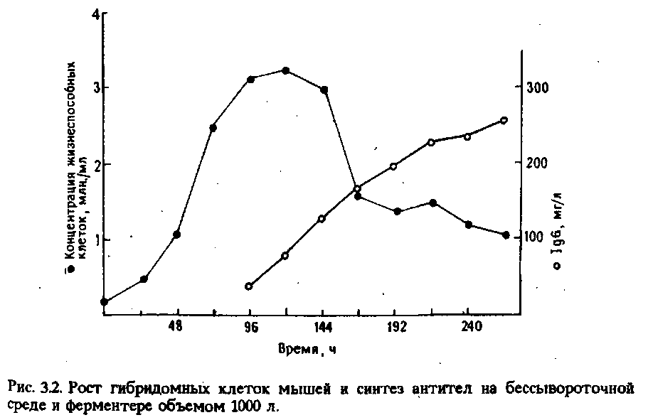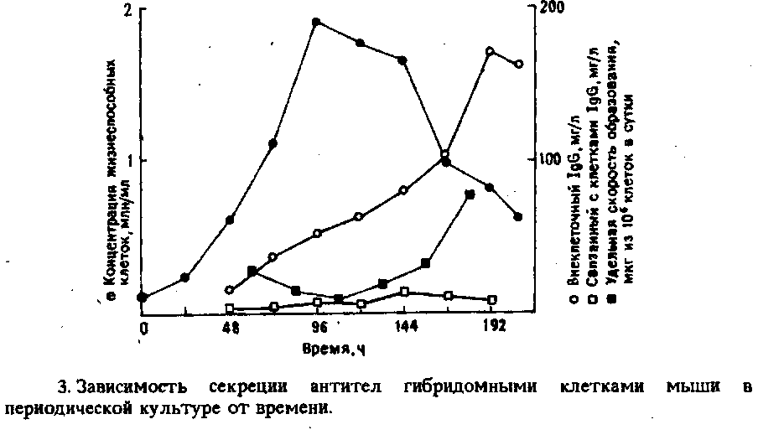

Полученный осветленный раствор содержит моноклональные антитела в низкой концентрации, поэтому обычно для облегчения последующих операций его концентрируют с помощью ультрафильтрации в тангенциальном потоке. При этом удаляются вода и низкомолекулярные примеси. После этой стадии объем раствора уменьшается примерно в десять раз, а концентрация антител достигает 1–5 т/л.

2. Очистка антител

В зависимости от области применения антител и от их свойств можно использовать самые различные способы очистки. Для диагностических целей часто достаточно иметь препараты антител 70–95%-ной степени чистоты. С другой стороны, при применении антител in vivo их чистота должна быть намного выше. В сывороточных средах содержание антител не превышает 10% от общего количества белка. Хотя проведение процесса на бессывороточных средах и облегчает очистку, на практике относительно легко достичь 90%-й и даже более высокой степени чистоты независимо от содержания сывороточных белков. При очистке антител для их использования in vivo на последних стадиях очистки приходится решать одни и те же проблемы независимо от природы питательной среды. Высокоэффективные методы очистки необходимы для удаления следовых количеств не только примесных белков, но и пиротенов и ДНК. Ранее для очистки антител широко применяли фракционирование сульфатом аммония с последующей ионообменной хроматографией. Применение этих методов осложняется тем, что различные моноклональные антитела имеют разные изоэлектрические точки. Кроме того, после ионообменной хроматографии чистота антител не превышает 90%, поэтому для дальнейшей очистки необходимы другие методы, например гель-фильтрация. Однако в тех случаях, когда моноклональные антитела используют для диагностики или иммуноаффинной очистки, ионообменная хроматография или ее сочетание с предварительным осаждением позволяют получить препараты достаточного качества.

2.1 Очистка с помощью иммобилизованного белка А

Известен метод получения препаратов различных антител с чистотой более 95%, основанный на применении иммобилизованного белка А. Этот аффинный лиганд не нашел широкого применения для очистки моноклональных антител из-за его плохого связывания с иммуноглобулинами типа IgGi, к которому относится около 90% моноклональных антител. Можно, однако, подобрать условия, при которых связывающая способность иммобилизованного белка А по отношению к IgGi возрастает в пять раз. Тогда после одной стадии аффинной очистки можно получить высокочистые антитела с выходом более 90%. На рис. 3.6 представлены электрофореграммы, полученные в полиакриламидном геле в присутствии додецилсульфата натрия, после концентрирования и моноклональных антител после очистки на иммуносорбенте с белком А. Образцы были подготовлены так, чтобы в каждом из них содержались одинаковые количества моноклональных антител; таким образом можно наглядно сравнить общее количество белка в каждом образце после выдерживания с красителем кумасси голубым. Во многих случаях дальнейшая очистка антител уже не нужна. Кроме того, быстрая одностадийная очистка позволяет получить более активные антитела, чем медленные многостадийные методы. Колонку с иммобилизованным белком А часто можно использовать более тридцати раз, хотя ее аффинные свойства сильно зависят от способа регенерации. Таким образом, высокая цена белка А компенсируется длительным временем функционирования колонки и высокими качеством и выходом получаемых антител.

Использование микрокомпьютерной системы управления позволяет совершенствовать метод аффинной хроматографии. Свойства аффинных колонок после каждого цикла меняются, как бы точно ни выполнялись условия очистки. Поэтому система управления, основанная на регистрации времени или объема, не может реагировать на такие изменения. Высокая стоимость аффинных колонок, особенно белка А, а также ценность получаемых моноклональных антител требуют включения в систему управления приборов, реагирующих на любые отклонения и неполадки. Например, применение датчиков на воздух позволяет предотвратить высушивание колонки при прекращении подачи раствора, а использование клапанов давления перед входными фильтрами предотвращает разрушение системы, если колонка забьется.

2.2 Характеристика **очищенных** антител

При использовании in vivo к качеству моноклональных антител предъявляются очень высокие требования. Поэтому характеристике получаемых для этих целей в производственном масштабе антител следует уделять самое тщательное внимание. Необходимо, например, разработать методы определения пикограммовых количеств возможных примесей. Если же моноклональные антитела предполагается использовать для диагностических целей, важнее удостовериться в их функциональной пригодности. Как правило, для того чтобы показать, что препарат антител удовлетворяет принятым стандартам, его характеризуют двумя методами – изоэлектрическим фокусированием и электрофорезом в полиакри-ламидном геле в присутствии додецилсульфата натрия.

3. Дальнейшие перспективы

Для дальнейшего совершенствования процессов получения и очистки моноклональных антител необходимо провести исследования в нескольких направлениях. Используемые в настоящее время процессы ферментации очень эффективны. Однако более глубокое понимание физиологии гибридом и линий клеток человека должно позволить увеличить выход продукта. Например, очень перспективным представляется улучшение линий клеток путем повторного слияния гибридом с родительскими миеломами, имеющими особенно благоприятные характеристики. Кроме того, большое поле деятельности открывается в области инженерии моноклональных антител. Эта технология позволит создавать новые типы моноклональных антител с заранее заданными свойствами и получать их в больших количествах. Необходимо также развивать методы скрининга для поиска клонов, секретирующих антитела при культивировании на бессывороточных средах.

В заключение отметим, что получение и очистка моноклональных антител требуют новых как научных, так и инженерных разработок, чтобы можно было проектировать процессы, обеспечивающие как быстрый рост продуцирующих клеток, так и высокое качество конечного продукта. Создание таких процессов позволит получать большие количества моноклональных антител с очень высокой степенью чистоты. Ясно, что такие процессы являются идеальными для получения новых моноклональных антител, которые могут быть применены в иммуноанализе.